Sulz am Neckar, März 2022

Neuer 5-Achs-Spanner KIPPflexX 90 mm

Das HEINRICH KIPP WERK ergänzt die KIPPflexX-Serie um einen kompakten Spanner mit einer Breite von 90 mm, der für 5-Achs-Fräsmaschinen mit kleineren Maschinentischen konzipiert ist. Mit dem neuen Produkt lassen sich nun auch Werkstücke mit Abmaßen rund um 100 mm frei zugänglich an der Außenkontur bearbeiten.

KIPPflexX 90 mm kann genauso wie der größere KIPPflexX 125 mm als Zentrischspanner in Niederzugfunktion oder als Schraubstock in Rohteilspannung verwendet werden (2IN1). Das Funktionsprinzip sowie die Spannkräfte der beiden Produkte sind identisch. Die Auflagehöhe des KIPPflexX 90 mm liegt bei 155 mm. Anwender profitieren dank der geringeren Baugröße von Platzeinsparungen. Sollten doch einmal größere Werkstücke fixiert werden müssen, lassen sich auch zwei Spanner nebeneinander einsetzen.

Dieser 5-Achs-Spanner ist eine vielseitige Lösung für jede 5-Achs-Fräsmaschine. Ein besonderes Merkmal ist die bedienerfreundliche Schnellverstellung über eine Kurbel. Die Flachführung sorgt für mehr Stabilität und Steifigkeit des Spannsystems, das die außergewöhnlich hohe Spannkraft von 52 kN erreicht. Eine große Auswahl an verschiedenen Spannbacken in den Ausführungen glatt, mit Pins, als Kombi-Stufenbacke oder auch mit Bearbeitungszugabe steht zur Verfügung.

KIPPflexX eignet sich zur Montage auf Maschinentischen mit T-Nuten oder Gewindebohrungen. Per Mittenbohrung wird eine zentrische Ausrichtung erreicht. Die Grundplatte ist mit Ausrichtnuten in Längs- und Querrichtung ausgestattet. Der 5-Achs-Spanner lässt sich aber auch auf beliebige Rasterelemente sowie direkt auf Nullpunkt-Spannsysteme aufbringen. Dabei sorgt die Spannphysik mit intelligenter Kraftverteilung dafür, dass sich nur geringe Drehmomente auf den Maschinentisch übertragen.

(Zeichen mit Leerzeichen: 1.750 Zeichen)

Bildübersicht:
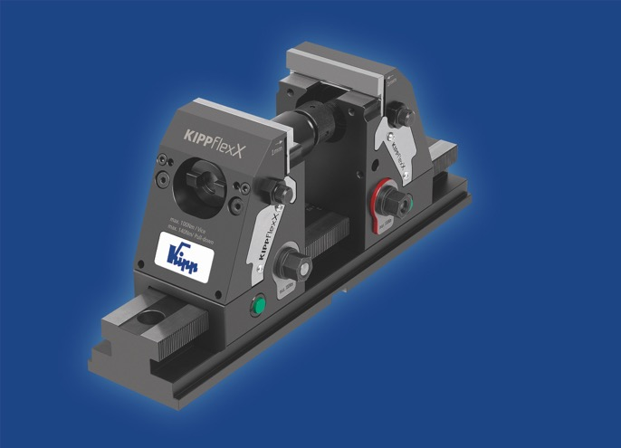
Das HEINRICH KIPP WERK ergänzt die KIPPflexX-Serie um einen Spanner mit einer Breite von 90mm.
Bild: HEINRICH KIPP WERK

Deeplinks:
https://www.kippwerk.de/de/de/Produkte/Spanntechnik/Schraubstock-Spanntechnik/5-Achs-Spanner-KIPPflexX.html

https://www.kippwerk.de/de/de/News/KIPP-News/5-Achs-Spanner-KIPPflexX-Spannbacken-glatt.html

Weitere Informationen und Pressefotos
Siehe www.kipp.com, Region: Deutschland, Rubrik: News/Pressebereich

Meta-Title: Neuer 5-Achs-Spanner KIPPflexX 90mm

Meta-Description: Das HEINRICH KIPP WERK ergänzt die KIPPflexX-Serie um einen Spanner mit einer Breite von 90mm.

Keywords: KIPP, HEINRICH KIPP WERK, KIPPflexX, 5-Achs-Spanner, Spanner, Niederzugfunktion, Schraubstock, 5-Achs-Fräsmaschine

Download-Area:
https://www.kippwerk.de/de/de/Download/Pressebereich.html

HEINRICH KIPP WERK GmbH & Co. KG
Stefanie Beck, Marketing
Heubergstraße 2
72172 Sulz am Neckar

Telefon: 07454 793-30
E-Mail: stefanie.beck@kipp.com

Pressestelle:
Köhler + Partner GmbH
Brauerstraße 42 • 21244 Buchholz i.d.N.
Telefon +49 (0) 4181 92892-0 • Fax +49 (0) 4181 92892-55
info@koehler-partner.de • www.koehler-partner.de

